改进Kmeans与遗传算法选股模型说明
一、数据获取：
1、数据格式
股票代码\t财务报告一个季度后股票收益率\t财务数据发布日期\t财务指标
demo:
code r pubDate roe
000400.XSHE 0.018461538461538522 2017-08-25 1.5577
参考:数据文件
2、数据获取方法
1）登陆聚宽并打开研究环境
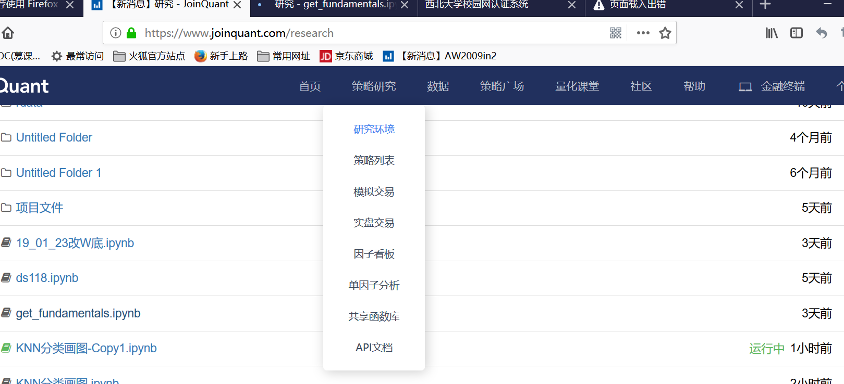
2）打开一个python文件并将财务数据获取程序复制至研究的python文件中
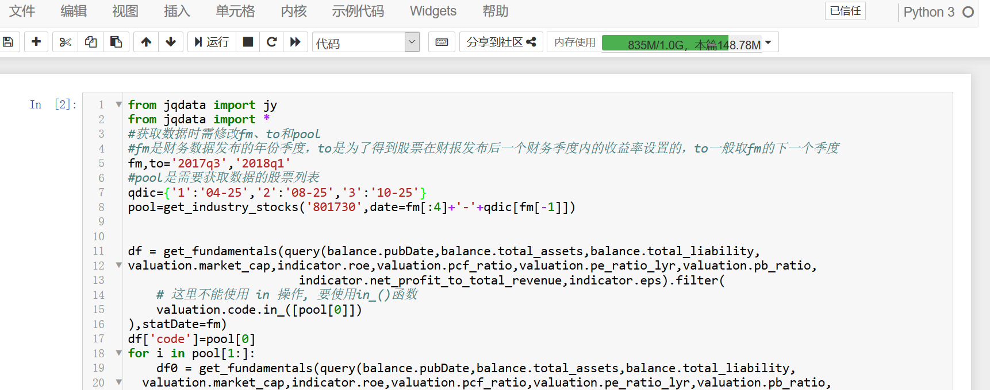
3）修改fm、to、pool三个参数（具体内容见财务数据获取程序）运行该程序后在研究环境查看最后修改文件，下载该文件便得到所需财务数据。
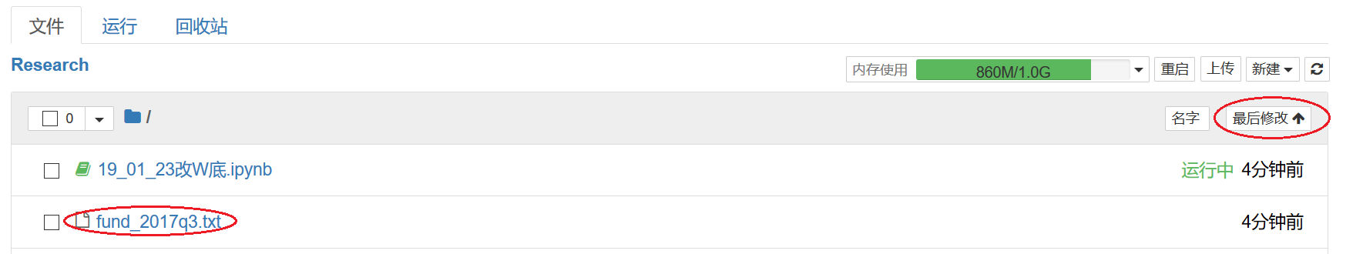

二、改进K-means算法
过程 | 步骤 | 相关程序
1、训练过程 | 1）更改配置文件[train]节点train_dir为需要聚类的数据路径，更改[kmeans]节点initpath为保存初始聚类中心的文件路径。
 | 2）运行程序kmeans_init.py，得到K-means最优聚类初始点。 | 程序kmeans_init.py说明：  读入：配置文件、数据文件  操作：用遗传算法调用..\Kmeans.py对数据文件中股票进行聚类，并对初始聚类中心不断优化，从而选择出kmeans算法的最优初始化点。  输出：将K-means算法最优初始化点写入kmeans_init文件夹  程序..\Kmeans.py说明：  输入：需要聚类的数据矩阵，聚类个数，聚类中心初始值  操作：按照给定聚类中心聚类。  输出：目标函数值（类间间距/类内间距）、聚类结果
2、kmeans聚类过程 | 1）更改配置文件[kmeans]节点clusterpath为保存聚类结果的文件路径。
 | 2）运行程序..\kmeans_cluster.py，得到股票数据聚类的结果（各类中含有的股票）。 | 程序..\kmeans_cluster.py说明：  读入：kmeans_init文件、数据文件  操作：利用初始聚类中心对股票数据进行K-means聚类。  输出：将股票聚为n个类后的结果，写入kmeans_cluster文件夹

三、遗传算法选股
过程 | 步骤 | 相关程序
1、训练过程 | 1）更改配置文件[train]节点train_dir为需要聚类的数据，更改[trian]节点baf_dir为保存选股条件的文件路径。
 | 2）运行程序GA_train.py，得到选股条件，eg。 | 程序GA_train.py说明：  读入：配置文件、数据文件  操作：用遗传算法选择选股阈值，得到能选出平均收益最高股票组合的股票财务指标阈值,指标大于或小于该阈值被选择（具体在程序GA_train.py中更改）。  输出：股票财务指标的各阈值
2、选股过程 | 1）更改配置文件[test]节点test_dir为需要聚类的数据。
 | 2）运行程序..\GA_test.py，得到选出股票。 | 程序..\GA_test.py说明：  读入：配置文件、数据文件、阈值文件  操作：用遗传算法得到的选股阈值在制定数据中择选股票。  输出：符合条件的股票组合

1读取基本面数据
2遗传算法+Kmeans聚类

